Nýggjar bøkur á føroyskum til børn og ung

Bókadeild Føroya Lærarafelags gevur sjey nýggjar bøkur út til seks ymiskar aldursbólkar í ársins fjórða bókaumfari. Millum teirra er spildurnýggj bók í fittu røðini um lundapisurnar Lítla og Stóru eftir Jenny Kjærbo.
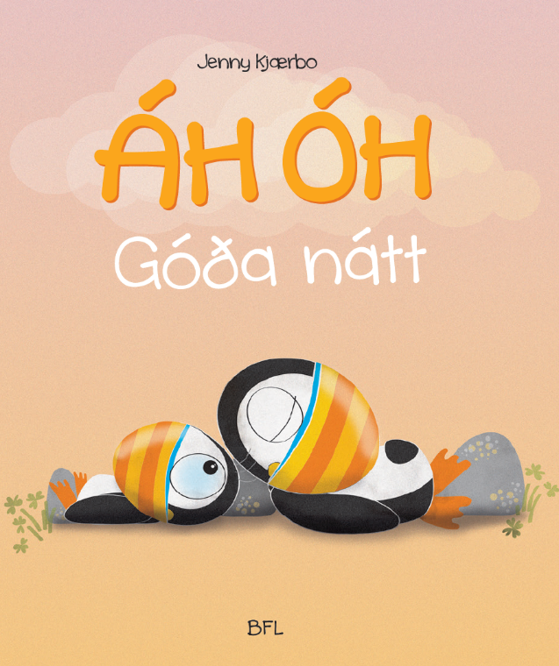
Áh óh – Góða nátt
Stóra er í dýrastu neyð, tí hon vil so illa sova, men Lítla bara vøsar og fjasar og vil ikki leggja seg.
„Eg royni, men veingirnir og bibburnar vilja ikki,“ sigur Lítla.
Nú má Stóra finna upp á okkurt …

Jenny Kjærbo skrivaði og myndprýddi.

Bókin er innbundin, 24 síður og til børn uml. 0-1 ár.

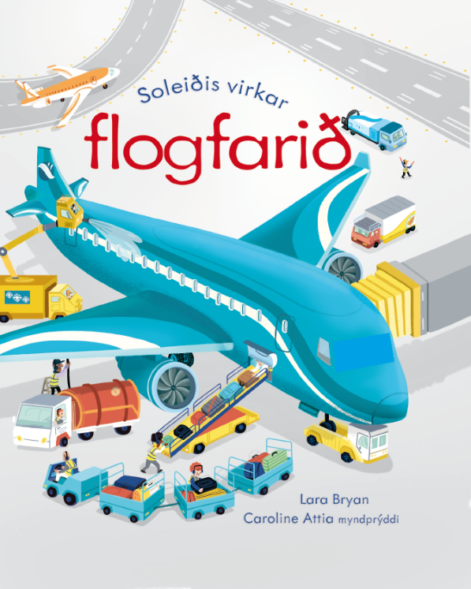
Soleiðis virkar flogfarið
Kom við flogfarinum á ferð kring heimin í hesi lítlu bókini. Hygg inn í stýrhúsið, motorin og enntá veingirnar og síggj, hvussu alt virkar.

Lara Bryan skrivaði, Caroline Attia myndprýddi, og Ragnar Sigrunarson týddi úr enskum.

Bókin er pappbók við klaffum, 16 síður og til børn uml. 2-3 ár.

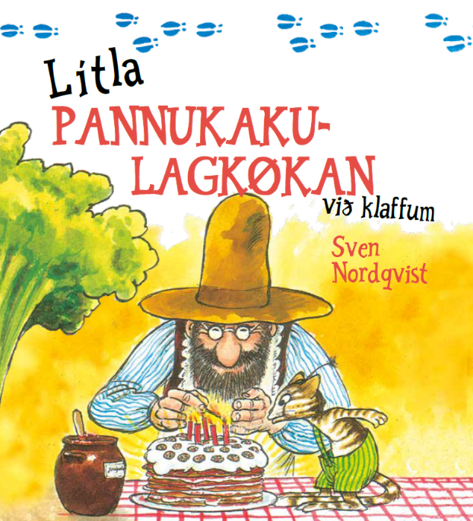
Lítla pannukakulagkøkan – við klaffum
Hevur tú hoyrt um ta ferðina, tá Pettson skuldi baka Findusi pannukakulagkaku? Tað var eitt ordans ævintýr!
Nýggj útgáva av klassikaranum við lúkum og klaffum.

Sven Nordqvist skrivaði og myndprýddi, og Niels Jákup Thomsen týddi úr svenskum.

Bókin er pappbók við klaffum og lúkum, 16 síður og til børn uml. 4-5 ár.

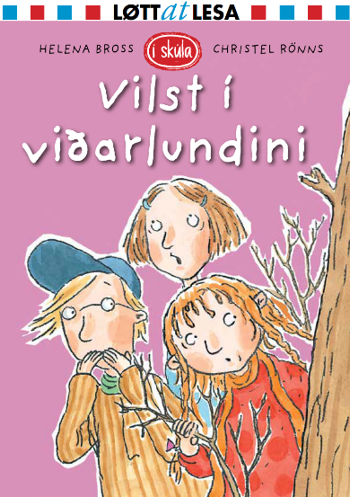
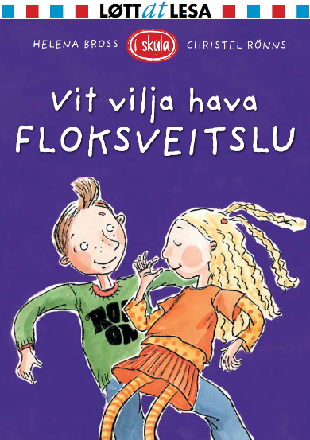
Í skúla – Vit vilja hava floksveitslu & Vilst í viðarlundini
Vit vilja hava floksveitslu:
Flokkurin hjá stórusystur Alisu skal hava floksveitslu.
Hví eru tað bara tey í fimta, sum sleppa at hava floksveitslu? hugsar Alisa og skjýtur upp, at hennara flokkur eisini skal hava veitslu, har tey kunnu dansa. Øll halda, at tað er eitt frálíkt hugskot, eisini Klara, lærari teira. Øll gleða seg, men tey vita ikki rættiliga, hvussu tey skulu lata seg í, og um tey yvirhøvur duga at dansa.

Vilst í viðarlundini:
Tað er útferðardagur, og øll børnini í skúlanum skulu í viðarlundina og hava matpakka við. Tey verða býtt í bólkar, sum skulu ganga eftir eini slóð og svara ymiskum spurningum á vegnum. Men brádliga finnur bólkur 2 ikki fleiri spurningar …

Bøkurnar eftir Helenu Bross eru partur í væl umtóktu røðini um 1.b, ið eru óføra góð til tey, sum eru í ferð við at læra seg at lesa. Bøkurnar eru lættar at lesa, og fínar myndir eru á hvørjari opnu.

Helena Bross skrivaði, Christel Rönns myndprýddi, og Kristianna Poulsen týddi úr svenskum.

Bøkurnar eru innbundnar, 62 síður hvør og til børn uml. 6-9 ár.

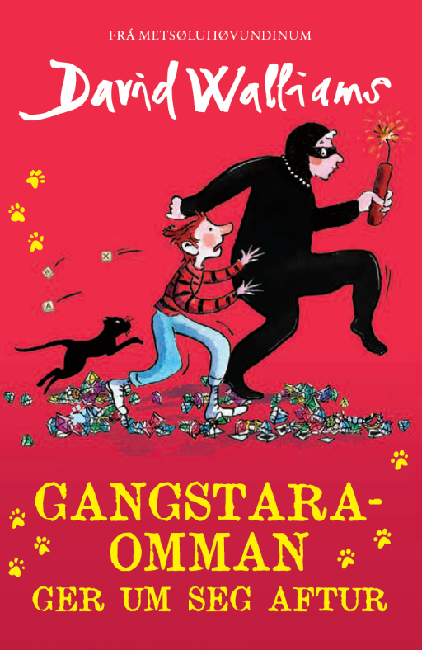
Gangstaraomman ger um seg aftur
Í tíðindunum verður nógv tosað um, at onkur hevur stolið ein ómetaliga dýrabaran dýrgrip.
Á ástaðnum er labbaslóðin hjá Svørtu kettuni, altjóða gimsteinatjóvinum, at finna. Talan er um gangstaraommuna hjá Ben! Men nú omman er farin, hvør kann so í allari víðu verð stjala ein so dýrabaran dýrgrip og skylda upp á ommuna?
Fer Ben at loysa gátuna?

David Walliams skrivaði, Tony Ross myndprýddi, og Vagnur Streymoy týddi úr enskum. Fyrra bókin í røðini, Gangstaraomman, varð uppafturpentað í mai 2025.

Bókin er heft, 362 síður og til børn uml. 10-12 ár.

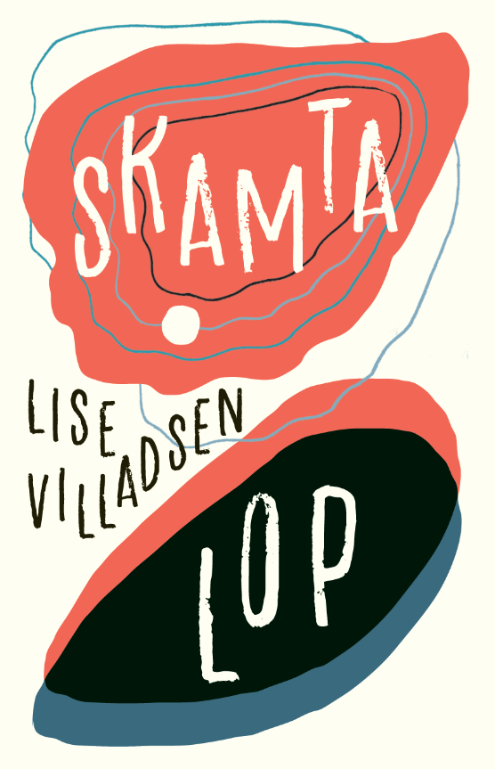
Skamtalop
Lívið hjá Astrid átti at snúð seg um ball, vinir og dreymar um framtíðina, men stórasystirin Cecilia hevur angist, og tað ávirkar alla familjuna. Øll kýta seg fyri at fáa Ceciliu gjøgnum ta seinastu tíðina í 3.g – serliga Astrid, sum vil gera alt fyri systrina.
Men tá Astrid verður forelskað í einum dreingi, tyngist hon samstundis av ringari samvitsku. Hon má spyrja seg sjálva: Er tað yvirhøvur gjørligt at velja seg sjálva uttan at missa okkurt ella onkran á leiðini?
Skamtalop er ein søga um tær elalítlu rørslurnar, sum reka okkum longri og longri frá hvørjum øðrum – ella nærri. Tær rørslurnar, sum hava øgiliga stóra ávirkan á okkara tilveru. Og sum, tá av tornar, kunnu gera av, um vit tora at leypa út í lívið.

Lise Villadsen skrivaði, og Marna Jacobsen týddi úr donskum.

Bókin er heft, 252 síður og til ung, 13 ár og uppeftir.

